Описание функциональных характеристик, информация для установки и эксплуатации программного обеспечения Модуль программного комплекса Goodfin «Документы»
Оглавление
Функциональные характеристики программного обеспечения 2
Установка программного обеспечения 2
Требования к рабочему окружению 2
Требуемые программные продукты в составе клиентской части 2
Эксплуатация программного обеспечения 2
Руководство пользователя 3
Настройка UI 3
Отключение уведомлений платформы 3
Переключение на тёмную тему 3
Работа со стороны клиента 4
Виджет 4
Создание обращения 4
Голосовой звонок 7
Трансляция окна браузера 9
Видеозвонок 9
Трансляция экрана 10
Сторонние мессенджеры (на примере Telegram) 11
Работа с клиентами 12
Взятие в работу и обработка обращения 12
Работа с контактными данными клиента 13
Совершение звонка 14
Трансляция окна браузера 15
Видеозвонок 16
Трансляция экрана 16
Работа в корпоративном мессенджере 17
Создание комнат 17
Добавление собеседников в комнату 18
Удаление участников комнаты и выход из комнаты 20
Общие элементы 20
Поиск комнат по участникам 20
Передача и просмотр файлов 20
Переименование комнат 21

Функциональные характеристики программного обеспечения

Сервис Instant Messaging Platform (IMP) предназначен для объединения в едином рабочем пространстве различных способов связи сотрудников организации с клиентами и между собой. С этой целью организуется передача сообщений из онлайн-чата на сайте (при помощи виджета) и из различных учётных записей мессенджеров в единую платформу.
Платформа представляет собой веб-страницу, в которой комнаты (чаты) разделены по разделам:
- Очередь обращений клиентов;
- Взятые в работу обращения клиентов;
- Комнаты для общения между сотрудниками.

Для консультации клиентов на сайте виджет поддерживает возможность голосовой связи (звонок через браузер) и трансляции открытой клиентом страницы сайта сотруднику, а также управление этой страницей со стороны сотрудника.
Для консультации клиентов, обращающихся через мессенджеры, для каждого мессенджера создаётся бот-посредник, который передаёт сообщения на обе стороны (сотруднику и клиенту).
документооборота.

Установка программного обеспечения

ПО распространяется в виде интернет-сервиса, специальные действия по установке ПО на стороне пользователя не требуются

Требования к рабочему окружению

Требуемые программные продукты
Корректная работа платформы поддерживается при использовании обновлённого до последней версии одного из следующих браузеров:
- Google Chrome
- Mozilla Firefox
- Яндекс.Браузер

Эксплуатация программного обеспечения

Руководство пользователя

Настройка UI

Отключение уведомлений платформы
Для включения режима “Не беспокоить” надо нажать на значок с колокольчиком в верхней панели и выбрать срок, на который нужно отключить уведомления.
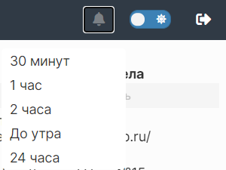

После этого отображается число, месяц и время того момента, когда уведомления снова включатся. Чтобы вручную включить уведомления, надо нажать на перечеркнутый значок с колокольчиком.
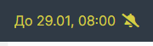

Переключение на тёмную тему
Чтобы включить тёмную тему, надо нажать на значок с солнцем.

После этого палитра цветов платформы изменится на тёмную.
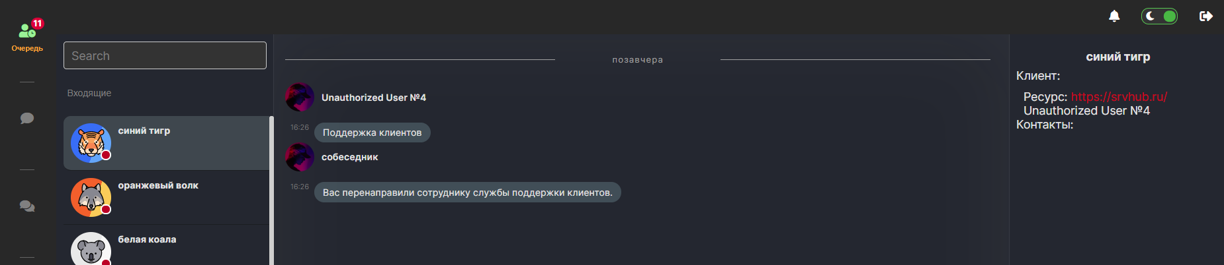

Чтобы снова включить светлую тему, надо нажать на значок с луной.

Вернётся светлая палитра цветов.
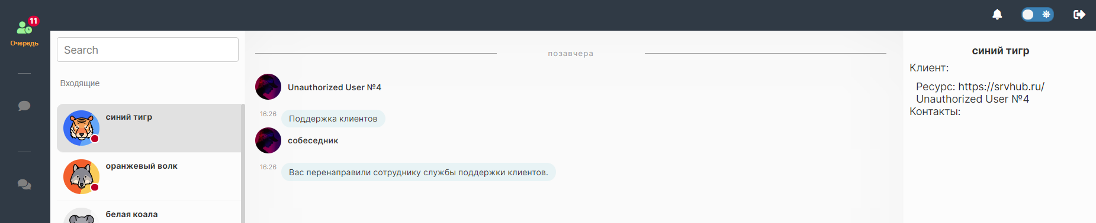

Работа со стороны клиента

Виджет

Создание обращения
1. Для создания первого обращения клиент может выбрать одну из предложенных тематик (если для этого ресурса настроено больше одной очереди для выбора клиенту), либо отправить сообщение.
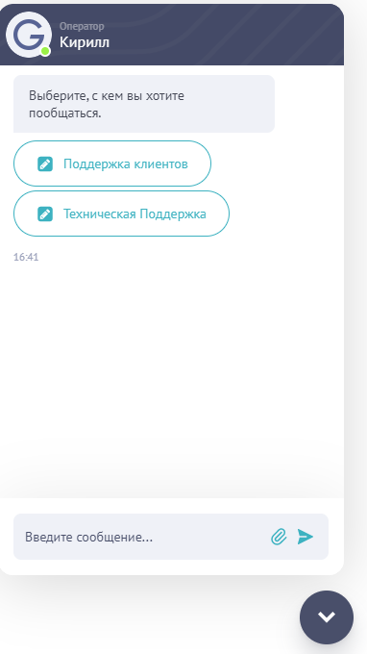

2. Если клиент написал сообщение, не выбрав очередь, некоторое время клиент всё ещё может выбрать необходимую очередь.
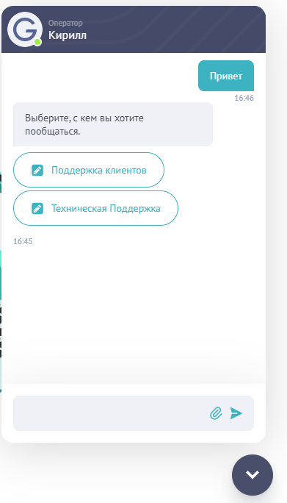

3. Если клиент выбрал тему, обращение передаётся в соответствующую очередь. Если клиент не выбрал тему, автоматически по истечение заданного времени обращение передаётся в очередь по умолчанию.
4. В любом случае после этого клиенту выводится сообщение с просьбой подождать ответ от сотрудника.
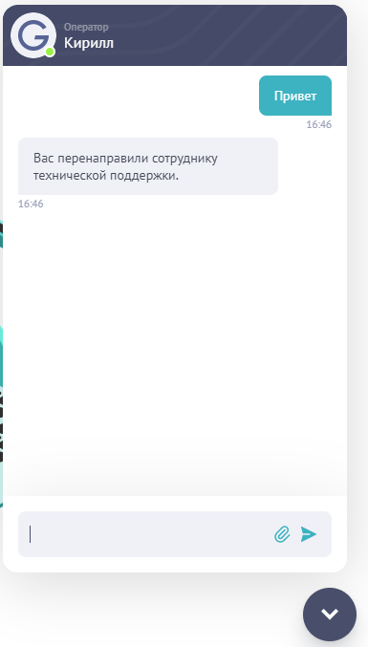

Если клиент самостоятельно выбрал конкретную очередь, все последующие обращения от этого клиента будут направляться в эту очередь (пункт 4). В противном случае при создании последующих обращений алгоритм идёт начиная с пункта 2.

Голосовой звонок
При поступлении приглашения начать звонок виджет раскрывается, если был свёрнут, и в нём отображается информационное сообщение.
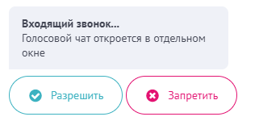

— При нажатии на “Запретить” звонок отклоняется.
— При нажатии на “Разрешить” открывается дополнительное окно браузера, в котором клиент может отклонить звонок или принять его.
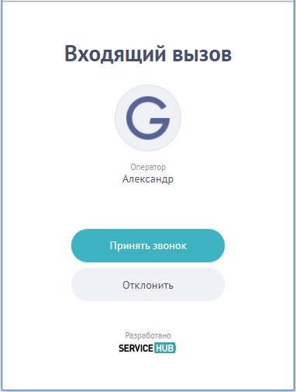

Нажав на кнопку “Принять звонок” клиенту необходимо разрешить браузеру доступ к микрофону (только при первом звонке).
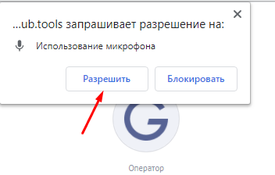

Трансляция окна браузера
При поступлении приглашения начать трансляцию окна браузера виджет раскрывается (если был свёрнут) и в нём отображается информационное сообщение.
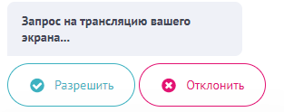

— При нажатии на “Отклонить” запрос отклоняется.
— При нажатии на “Разрешить” клиент начинает передавать сотруднику информацию о текущей странице, на которой задействован виджет. При этом в виджете и при помощи плавающего элемента на странице отображается информация о ведении трансляции окна браузера.
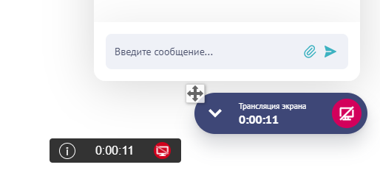

Видеозвонок
При поступлении приглашения начать видеозвонок виджет раскрывается (если был свёрнут) и в нём отображается информационное сообщение.
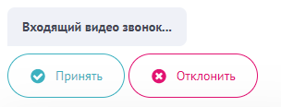

— При нажатии на “Отклонить” запрос отклоняется.
— При нажатии на “Принять” клиент начинается видеозвонок, а на странице открывается элемент с изображением с камеры.
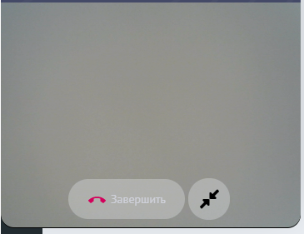

Нажатием на соответствующие кнопки можно:
— завершить видеозвонок;
— уменьшить окно с трансляцией/развернуть до первоначального размера.

Трансляция экрана
При поступлении приглашения начать трансляцию экрана виджет раскрывается (если был свёрнут) и в нём отображается информационное сообщение.
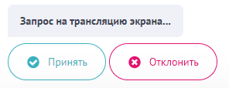

— При нажатии на “Отклонить” запрос отклоняется.
— При нажатии на “Принять” клиент начинается трансляция экрана (с возможной предварительной необходимостью выбрать, какой экран транслировать), а на странице открывается элемент с миниатюрным изображением трансляции.
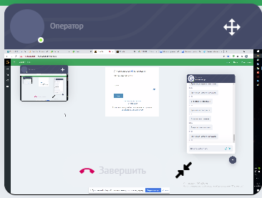
Нажатием на соответствующие кнопки можно:
— завершить трансляцию;
— уменьшить окно с трансляцией/развернуть до первоначального размера.

Сторонние мессенджеры (на примере Telegram)
После открытия в мессенджере диалога с ботом нужно запустить диалог, нажав соответствующую кнопку.

Дальнейшая работа с ботом по отправке и принятию сообщений происходит аналогично пункту “Создание обращения” из раздела работы с виджетом.
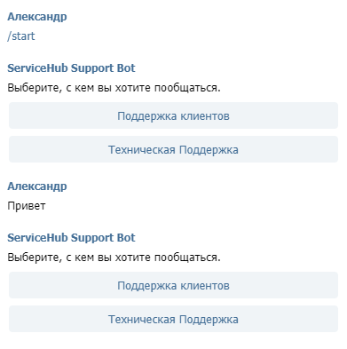

Работа с клиентами

Взятие в работу и обработка обращения
В разделе “Очередь” сотрудник может увидеть обращение от клиента, в котором может нажать “Принять” или “Отказаться”.
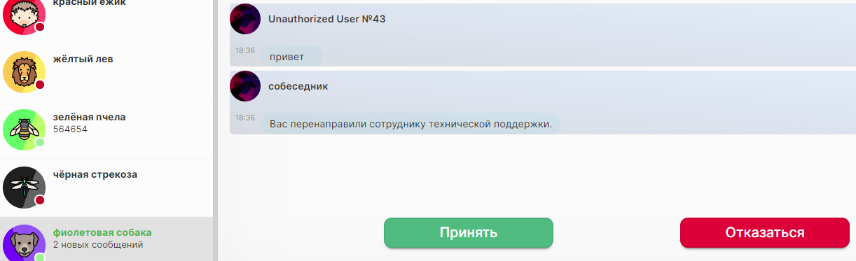

Если нажать “Отказаться”, обращение скрывается из списка для текущего сотрудника. При нажатии “Принять” обращение принимается в работу текущим сотрудником, после чего оно начинает отображаться в разделе “Обращения”.
Справа от истории сообщений отображаются кнопки для работы с обращением. Во всех нижеперечисленных вариантах текущий сотрудник перестаёт быть ответственным за обработку данного обращения.
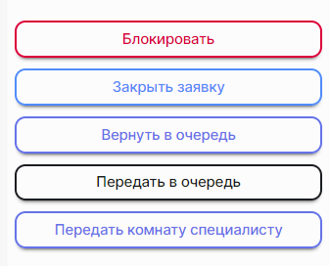

— Блокировать — клиент блокируется, после чего клиент не может создавать новые обращения.
— Закрыть заявку — завершает обработку обращения. Новые сообщения клиента инициируют создание нового обращения.
— Вернуть в очередь — обращение возвращается в последнюю очередь, из которого было взято в работу.
— Передать в очередь — обращение переходит в выбранную очередь (доступны только очереди, относящиеся к тому же ресурсу), где может быть взято в работу любым сотрудником, имеющим доступ к данной очереди.
— Передать комнату специалисту — обращение передаётся в работу сотруднику из выбранной группы (доступны только очереди, относящиеся к тому же ресурсу), который назначается ответственным за его обработку.

Работа с контактными данными клиента
Контактные данные клиента можно внести в элементе справа от истории сообщений. После редактирования контактных данных для сохранения изменений нужно нажать “Обновить”. Нажатие кнопки “Отменить” вернёт контакты к предыдущему сохранённому виду.
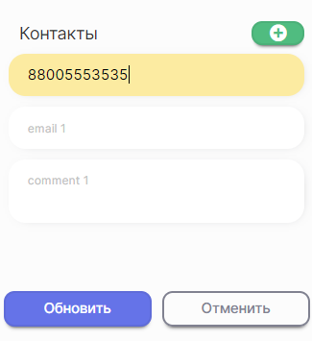

При наведении на сохранённый контакт появляется значок, который позволяет скрыть этот контакт, т.е. отметить его как утративший актуальность для клиента.
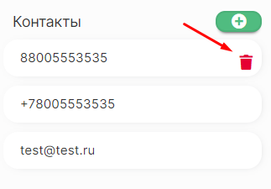

Скрытые контакты клиента можно посмотреть ниже списка актуальных, развернув список.
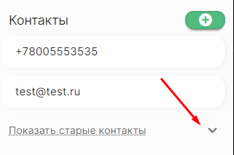

Развёрнутый список скрытых контактов можно при необходимости свернуть.
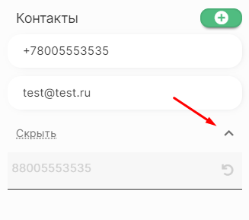

Совершение звонка
Для инициации приглашения клиенту начать звонок надо нажать кнопку в верхней части диалога.
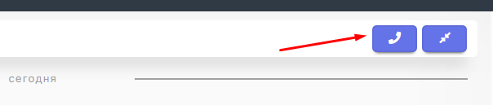

Появляется сообщение об ожидании ответа.
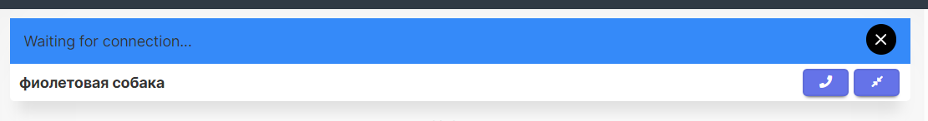

После того, как собеседник принял звонок, появляется информация о текущем звонке. В этом элементе можно отключить микрофон или отключиться от звонка.
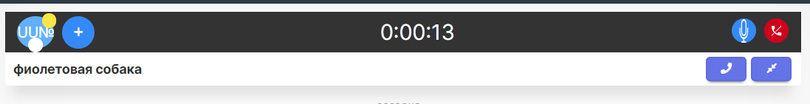

Трансляция окна браузера
Для инициации приглашения клиенту начать трансляцию окна браузера надо нажать кнопку в верхней части диалога.

Появляется сообщение об ожидании ответа.
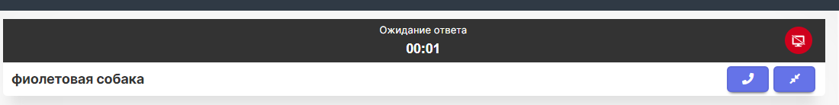

После того, как собеседник принял приглашение начать трансляцию, открывается отдельное окно браузера, в котором отображается страница браузера, открытая клиентом.
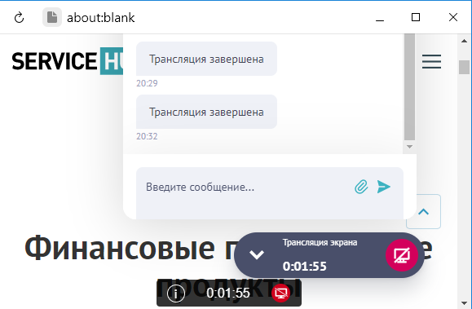

В этом окне сотрудник может управлять открытой страницей (действия передаются клиенту) и видеть действия на странице, совершаемые клиентом.

Видеозвонок
Для инициации приглашения клиенту начать видеозвонок надо нажать кнопку в верхней части диалога.
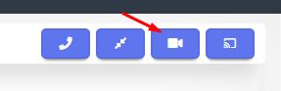

После того, как собеседник принял приглашение начать видеозвонок, в окне диалога открывается трансляция с камеры клиента.
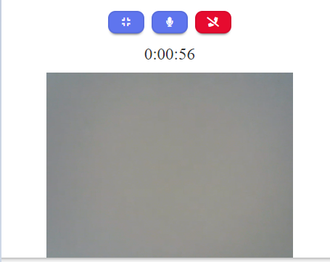

Нажатием на соответствующие кнопки можно:
— развернуть трансляцию на полный экран/свернуть до первоначального размера;
— отключить передачу звука с микрофона сотрудника на сторону клиента;
— завершить видеозвонок.

Трансляция экрана
Для инициации приглашения клиенту начать трансляцию экрана надо нажать кнопку в верхней части диалога.
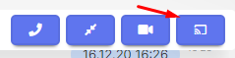

После того, как собеседник принял приглашение начать трансляцию экрана, в окне диалога открывается трансляция.
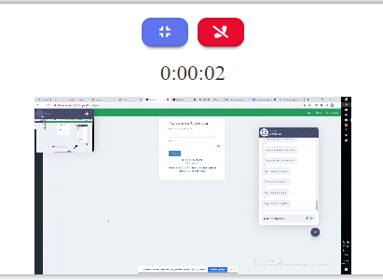

Нажатием на соответствующие кнопки можно:
— развернуть трансляцию на полный экран/свернуть до первоначального размера;
— завершить трансляцию.

Работа в корпоративном мессенджере

Создание комнат
Для создания новой комнаты нужно открыть специальное окно UI, нажав кнопку в разделе “Сотрудники”.
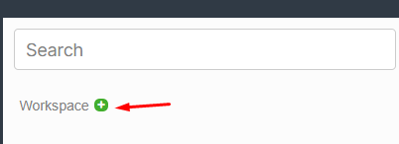

После этого из списка надо выбрать пользователей, которых нужно добавить в комнату в момент создания, и нажать “Создать”.
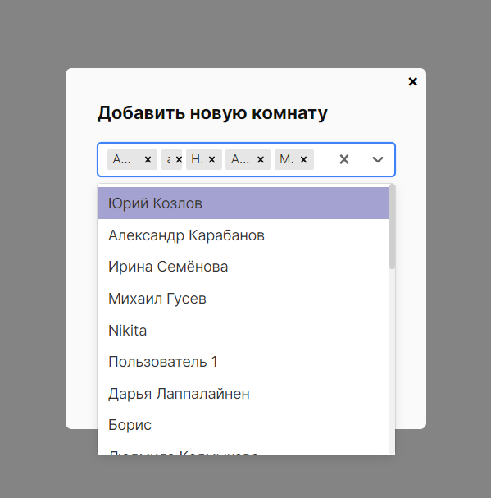

Добавление собеседников в комнату
Чтобы добавить пользователей в комнату надо открыть специальное окно UI, нажав кнопку в панели справа от истории сообщений.
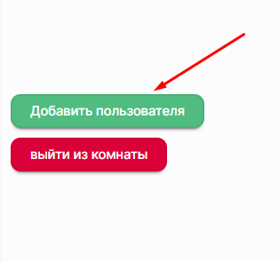

После этого из списка надо выбрать пользователей, которых нужно добавить в комнату, и нажать “Добавить”.
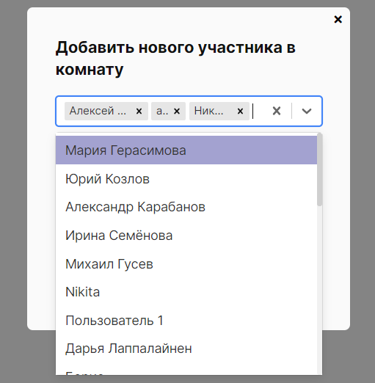

Удаление участников комнаты и выход из комнаты
Чтобы выйти из комнаты, надо нажать кнопку в панели справа от истории сообщений.
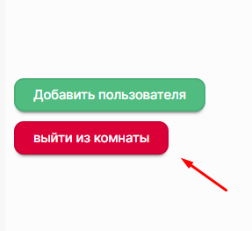

Для удаления участников из комнаты создателю комнаты нужно нажать кнопку в списке участников комнаты в панели справа от истории сообщений.
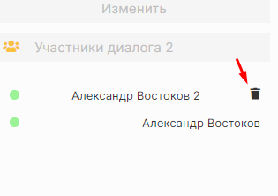

Общие элементы

Поиск комнат по участникам
—

Передача и просмотр файлов
Для добавления к сообщению файлов, которые нужно передать, надо нажать кнопку в окне набора сообщения.
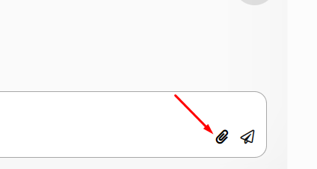

После добавления файлов их можно удалить, нажав на них. Можно добавить к сообщению текст и отправить сообщение.

Файлы можно посмотреть, открыв ссылку из сообщения.
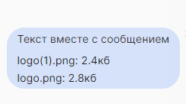

Переименование комнат

Для изменения названий комнаты надо нажать кнопки “Изменить” возле названия комнаты в правой части рабочего окна.
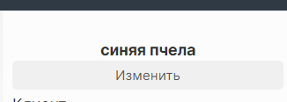

После этого нажать “Сохранить” для сохранения нового названия или “Отмена” для возврата предыдущего сохранённого названия комнаты.
